Студент: Морозов Артем Борисович
Группа: М80-208Б-20
Номер по списку: 16

Тема: Лексический анализ.
Лабораторная работа N5
Токен $id.
Запрещена последовательность ?-
Диаграмма автомата (см. DFALayout.rtf)
>
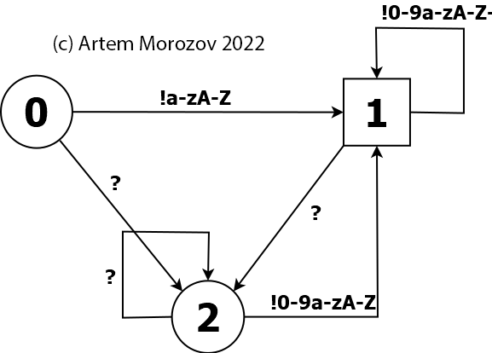
Результат работы при запуске с данными из файла id.ss:
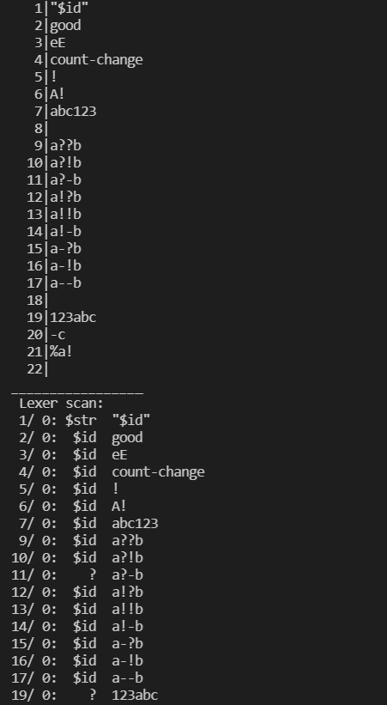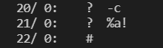
Токен $idq.
Запрещена последовательность ?-!
Диаграмма автомата (см. DFALayout.rtf)
>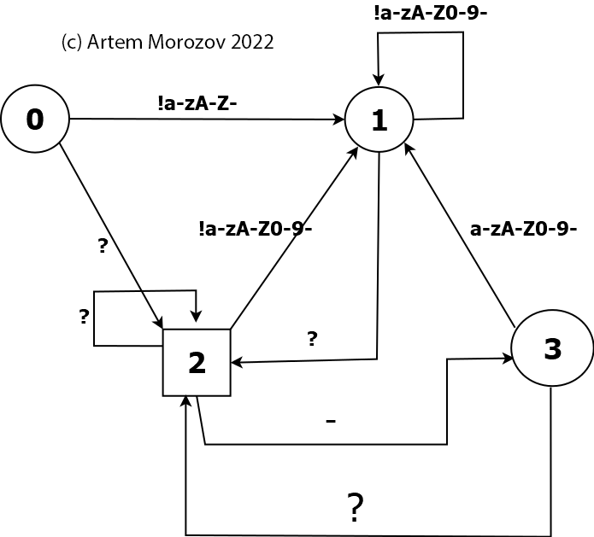
Результат работы при запуске с данными из файла idq.ss:
